# Como preparar el entorno de desarrollo

**Objetivo:**

Realizar la preparación del entorno de desarrollo para desarrollar y/o mantener una aplicación.

**Procedimiento:**

Se realizarán el paso a paso de los diferentes procesos de instalación de tecnologías y piezas de software necesarias en el entorno de desarrollo.

**Recursos necesarios:**

Es necesario instalar las siguientes aplicaciones o programas:

* Node.js + npm
* MySQL + MySQL Workbench
* GIT
* Visual studio code
* Postman
* Express

Piezas de software necesarias:

* MySQL2
* Nodemon
* JWT simple
* Bcrypt
* Http-error
* Nodemailer
* Dotenv
* Body-parser
* Cors
* Moment
* Socket.io

Ver Anexos (tecnologías y piezas de software)

**Pasos:**

Se debe crear una carpeta o directorio para el proyecto donde ubicaremos y realizaremos las instalaciones necesarias

**1. Instalación de node.js con npm.**

Recomendamos instalar la versión v16.14.1

Ingresar a <https://nodejs.org/en/download/releases>

Descargar la versión v16.14.1 y seguir las instrucciones del instalador.

Para verificar la instalación ejecutamos el comando “node -v“ dentro del directorio donde se realizó la instalación (ver imagen 1).

Imagen 1. *Verificación de instalación Node.js*

**2. Instalación de MySQL**

Ingrese a <https://www.mysql.com/downloads/> descargue el instalador correspondiente a su sistema operativo, ejecute el instalador y siga las instrucciones. Adicione MySQL Workbench en la instalación y finalice el proceso al terminar la instalación (ver imagen 2).

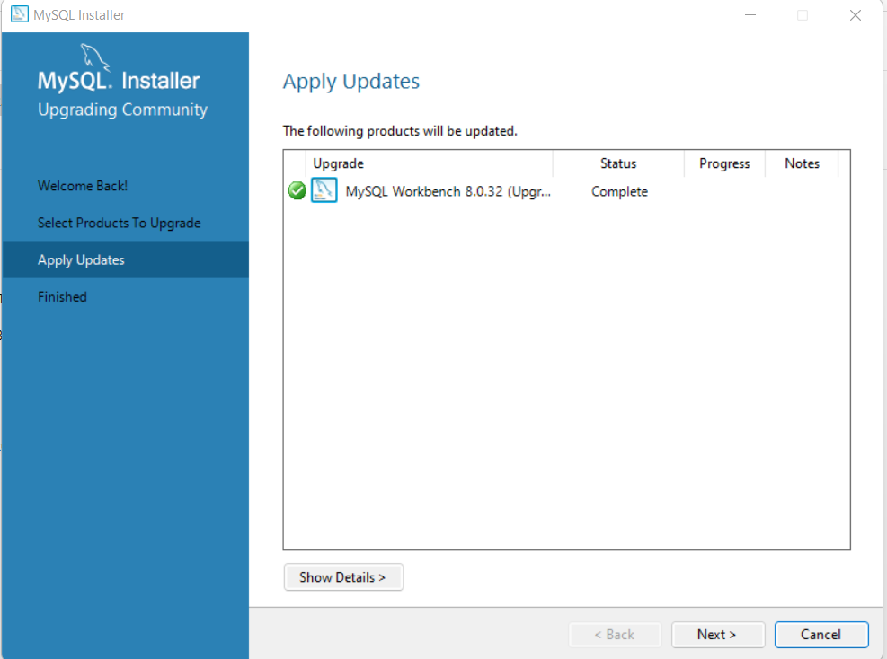

Imagen 2. *Instalación MySQL Workbench*

Para verificar la instalación de MySQL siga los siguientes pasos:

1. Abra MySQL Workbench
2. Selecciona servidor en el menú principal
3. Haz clic en estado del servidor (ver imagen 3).
4. Podrá ver toda la información Importante de la versión de MySQL(ver imagen 4).

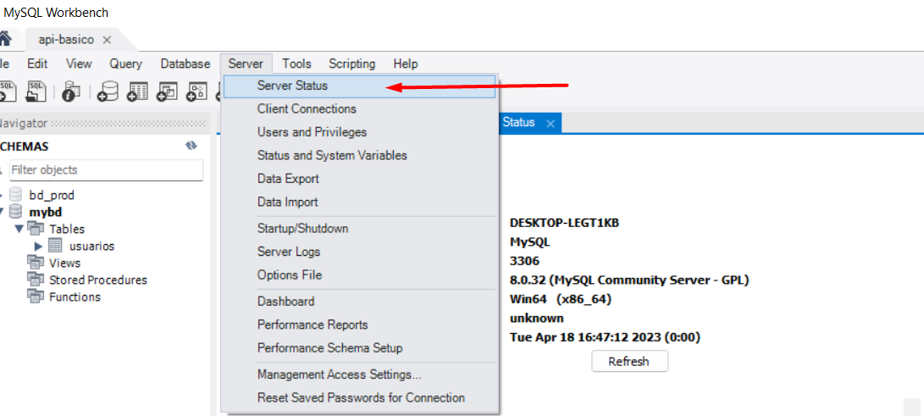

Imagen 3. *Submenú del servidor*

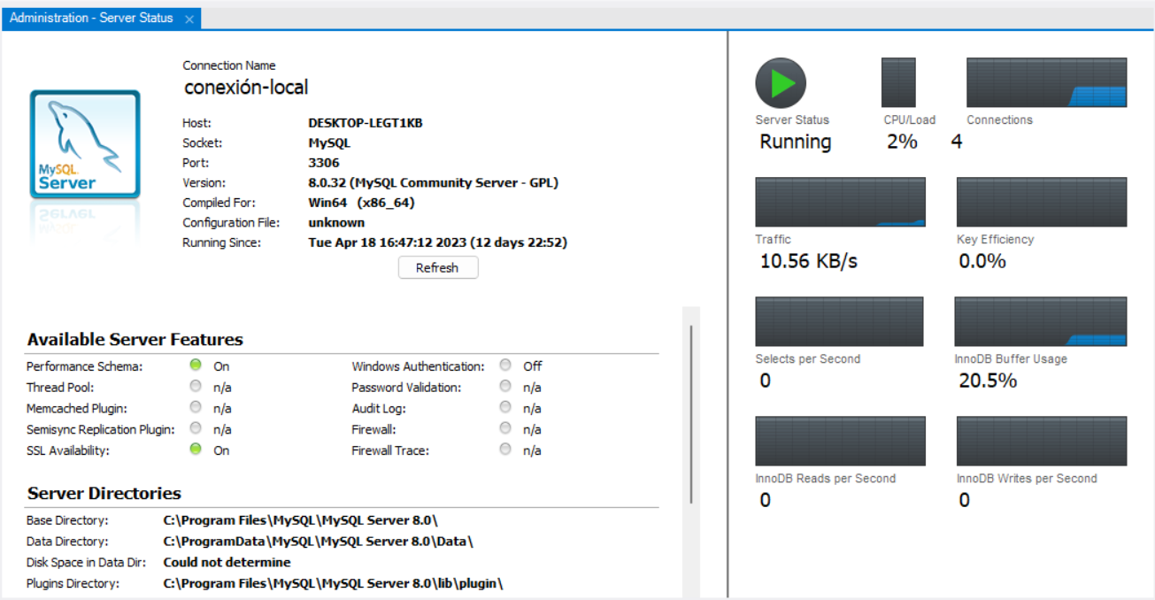

Imagen 4. *Información de la versión MySQL*

Para terminal se debe configurar la variable de entorno PATH con la ruta de instalación del ejecutable de MYSQL.

Para encontrar la ruta de instalación de MySQL en Windows, sigue los siguientes pasos:

1. Abre el Explorador de archivos de Windows.
2. Navega a la unidad donde está instalado MySQL. Por lo general, la unidad C.
3. Busca la carpeta "Archivos de programa" o "Program Files" y ábrela.
4. Busca la carpeta "MySQL" y ábrela. Dentro de esta carpeta debería estar la versión de MySQL que tienes instalada.
5. Abre la carpeta correspondiente a la versión de MySQL que tienes instalada. Por ejemplo, si tienes instalada la versión 8.0 de MySQL, abre la carpeta "MySQL Server 8.0".
6. Dentro de la carpeta de la versión de MySQL, busca la carpeta "bin". Esta carpeta debería contener los archivos ejecutables de MySQL, incluyendo el archivo "mysql.exe".
7. Copia la ruta completa de la carpeta "bin". Por ejemplo, la ruta completa de la carpeta "bin" podría ser "C:\Program Files\MySQL\MySQL Server 8.0\bin".

Una vez que hayas obtenido la ruta de instalación de MySQL, puedes agregarla a la variable de entorno PATH para que puedas ejecutar el comando mysql desde cualquier ubicación en la línea de comandos de Windows.

Para que el comando mysql sea reconocido de forma global en Windows, debes agregar la ruta de instalación de MySQL a la variable de entorno PATH. Esto permitirá que puedas ejecutar el comando mysql desde cualquier ubicación en la línea de comandos de Windows.

Para agregar la ruta de MySQL a la variable de entorno PATH en Windows, sigue estos pasos:

1. Abre el menú Inicio y busca "Editar las variables de entorno del sistema". Haz clic en el resultado que aparece (ver imagen 5).

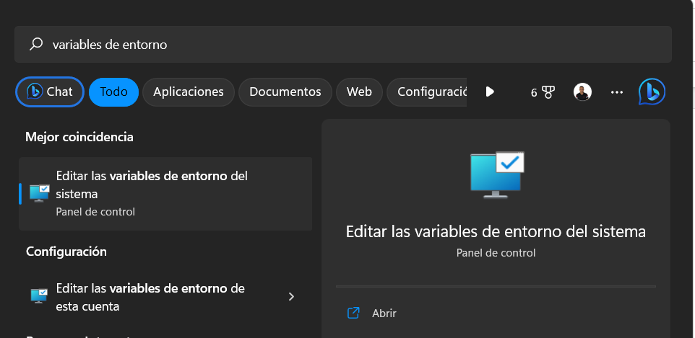

Imagen 5. *Editor de variables de entorno del sistema*

1. En la ventana "Propiedades del sistema", haz clic en el botón "Variables de entorno".

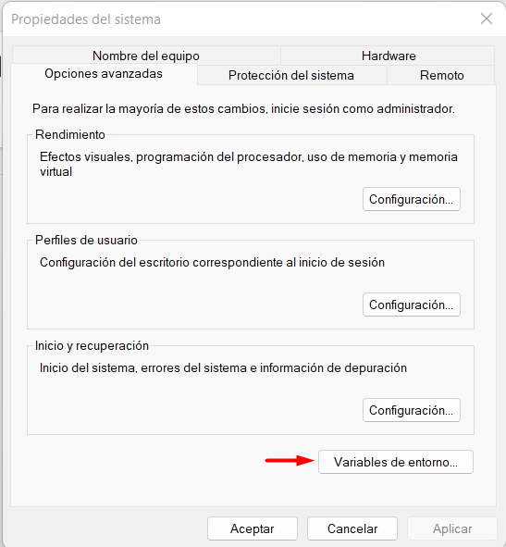

Imagen 6. *Propiedades del sistema*

1. En la sección "Variables del sistema", busca la variable llamada "Path" y haz clic en el botón "Editar".

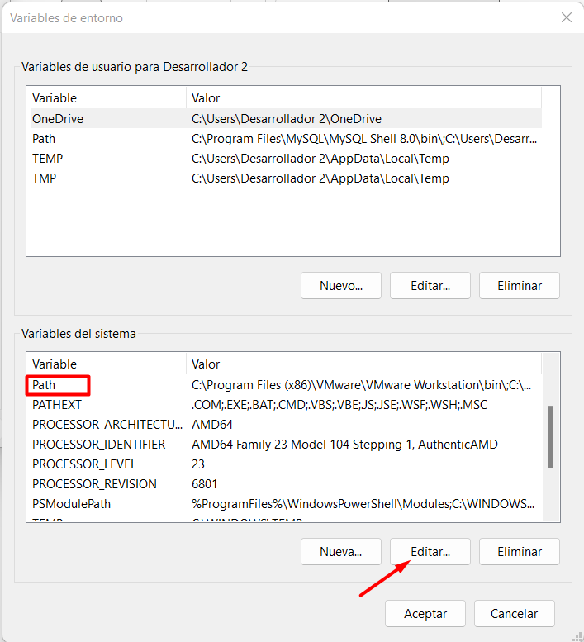

Imagen 7. *Editar Path*

1. En la ventana "Editar variable de entorno", haz clic en el botón "Nuevo" y escribe la ruta de instalación de MySQL. Por ejemplo, si MySQL está instalado en C:\Program Files\MySQL\MySQL Server 8.0\bin, escribe esa ruta.

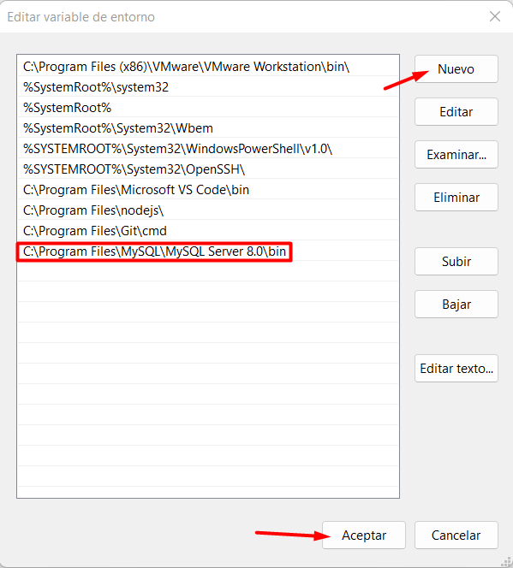

Imagen 8. *Agregación de ruta*

1. Haz clic en "Aceptar" para guardar los cambios.
2. Cierra todas las ventanas de configuración.

Después de realizar estos pasos, el comando mysql debería funcionar de forma global en la línea de comandos de Windows. Puedes probar ejecutando el comando **mysql --version** desde cualquier ubicación para verificar que esté funcionando correctamente

(ver imagen 9).

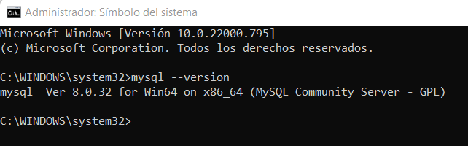

Imagen 9. *Comando de MySQL reconocido de forma global*

**3. Instalación de GIT**

Ingrese a <https://git-scm.com/> descargue el instalador correspondiente a su sistema operativo, descomprima el archivo, ejecute el instalador y siga las instrucciones del instalador.

Para verificar la instalación ejecutamos el comando “git --version“ dentro del directorio donde se realizó la instalación (ver imagen 10).

Imagen 10. *Comando de verificación de versión de git*

**4. Instalación de Visual Studio Code**

Ingrese a <https://code.visualstudio.com/> descargue el instalador, ejecútelo y siga las instrucciones del instalador.

Para verificar la instalación escriba el comando “code” en la terminal (ver imagen 11).



Imagen 11. *Comando para abrir Visual Studio Code*

**5. Instalación de Postman**

Ingresar a <https://www.postman.com/downloads/>

Descargar instalador de postman y ejecutarlo.

Para verificar la instalación puede observar el acceso directo de Postman en el escritorio de su ordenador.

**6. Instalación de Express**

Pasos:

1. Abra Visual Studio Code.
2. Cree una terminal y ubíquese en el dicho directorio del proyecto.
3. Inicialice el proyecto con el comando “npm init” (Este comando creará el package.json en el directorio ubicado).
4. Instale express con el comando “npm install” (ver imagen 12).



Imagen 12. *Comando de instalación de Express*

Para verificar que la instalación de Express se realizó correctamente observe si se creó automáticamente el archivo “package-lock.json”(ver imagen 13) y verifique la versión instalada en la sección de dependencias del “package-lock.json” (ver imagen 14).

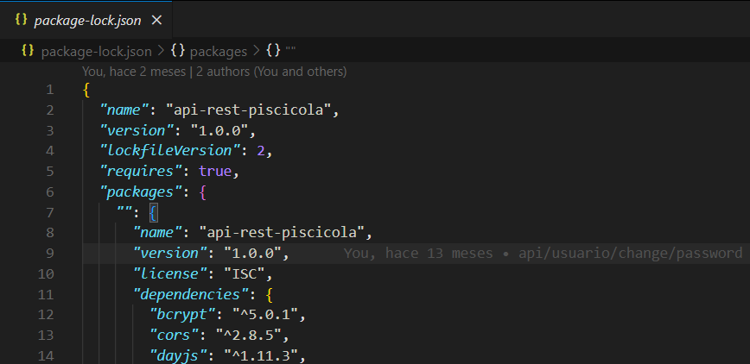

Imagen 13. *Creación de archivo package.json*

Imagen 14. *Versión de Express instalada*

**7. Instalación de nodemon**

Pasos:

1. Retomando la instalación de express ubicado en la terminal y el directorio del proyecto.
2. Instale nodemon de manera global con el comando “npm install” (ver imagen 15).



Imagen 15. *Comando de instalación de nodemon de forma global*

En el package.json en la sección de dependencia se debe agregar el código de arranque (ver imagen 16) y en la terminal ejecutar “npm start” ó “nodemon” para que se reinicie la aplicación.



Imagen 16. *Código de arranque en package.json*

Una vez instalado nodemon puede ejecutar el comando “npm start” ó “nodemon” en el directorio de la instalación para subir el servidor (ver imagen 17).

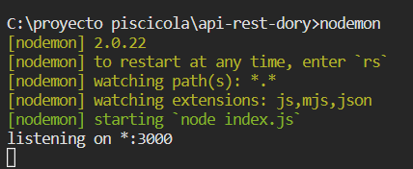

Imagen 17. *Comando de ejecución del servidor*

**Nota:** Para salir del servidor basta con presionar la tecla Ctrl+C

**8. Instalación de JWT-simple**

Pasos:

1. Retomando la instalación de nodemon, ubicado en la terminal y el directorio del proyecto.
2. Instale JWT-simple con el comando “npm install” (ver imagen 18).

Imagen 18. *Comando de instalación de JWT-simple*

En el package.json en la sección de dependencia puede verificar la instalación de JWT-simple (ver imagen 19).

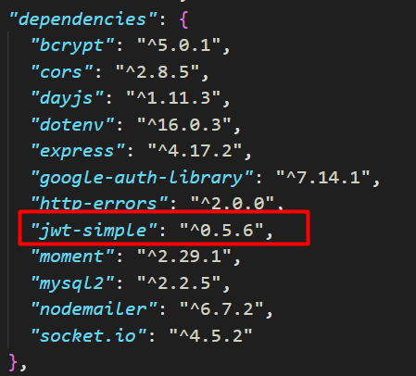

Imagen 19. *Versión de jwt-simple instalada*

**9. Instalación de bcrypt**

Pasos:

1. Retomando la instalación de jwt-simple, ubicado en la terminal y el directorio del proyecto.
2. Instale bcrypt con el comando “npm install” (ver imagen 20).



Imagen 20. *Comando de instalación de bcrypt*

En el package.json en la sección de dependencia puede verificar la instalación de la librería bcrypt (ver imagen 21).

Imagen 21. *Versión de bcrypt instalada*

**10. Instalación de http-errors**

Pasos:

1. Retomando la instalación de bcrypt, ubicado en la terminal y en el directori del proyecto.
2. Instale http-errors con el comando “npm install” (ver imagen 22).



Imagen 22. *Comando de instalación de http-errors*

En el package.json en la sección de dependencia puede verificar la instalación de la librería http-errors (ver imagen 23).

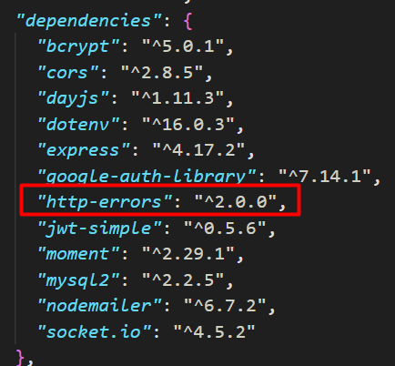

Imagen 23. *Versión de http-errors instalada*

**11. Instalación de varias librerías (cors, moment)**

Pasos:

1. Retomando la instalación de http-errors, ubicado en la terminal y en el directorio del proyecto.
2. Instale las librerías que necesita (cors, moment) con el comando “npm install” (ver imagen 24).

Imagen 24. *Comando de instalación de cors y moment*

En el package.json en la sección de dependencia puede verificar la instalación de las librerías cors y moment (ver imagen 25).

Imagen 25. *Versión de moment y cors instaladas*

**12. Instalación de nodemailer**

Pasos:

1. Retomando la instalación de librería moment, ubicado en la terminal y en el directorio del proyecto.
2. Instale librería nodemailer con el comando “npm install” (ver imagen 26).

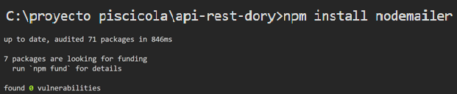

Imagen 26. *Comando de instalación nodemailer*

En el package.json en la sección de dependencia puede verificar la instalación de la librería nodemailer (ver imagen 27).

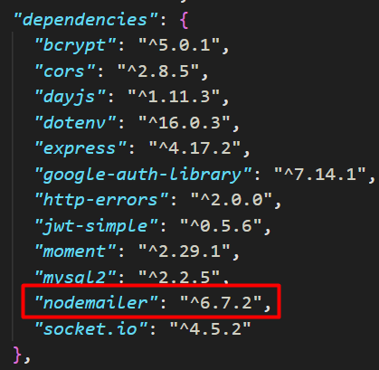

Imagen 27. *Versión de nodemailer instalada*

**13. Instalación de dotenv**

Pasos:

1. Retomando la instalación de librería nodemailer, ubicado en la terminal y en el directorio del proyecto.
2. Instale librería dotenv con el comando “npm install” (ver imagen 28).



Imagen 28. *Comando de instalación dotenv*

En el package.json en la sección de dependencia puede verificar la instalación de la librería dotenv (ver imagen 29).

Imagen 29. *Versión de librería dotenv instalada*

**14. Instalación de socket.io**

Pasos:

1. Retomando la instalación de librería dotenv, ubicado en la terminal y en el directorio del proyecto.
2. Instale librería socket.io con el comando “npm install” (ver imagen 30).



Imagen 30. *Comando de instalación socket.io*

En el package.json en la sección de dependencia puede verificar la instalación de la librería socket.io (ver imagen 29).

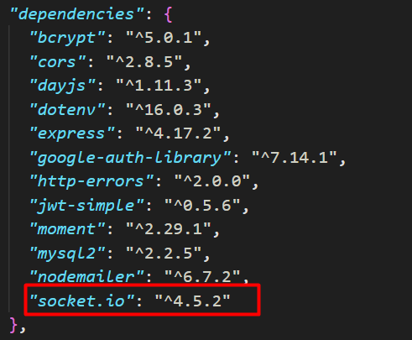

Imagen 31. *Versión de librería socket.io instalada*

Una vez instalemos estos programas tenemos preparado el entorno de desarrollo y podremos comenzar a adicionar nuevas funcionalidades y hacer el mantenimiento del Api Rest Dory.